Қосымша №10
Оқушылардың білім сапасын бақылау бойынша әдістемелік жұмыс

2023-2024 оқу жылындыңы бойынша оқу сапасы
Тоқсан | І тоқсан | ІІ тоқсан | ІІІ тоқсан | IV тоқсан | Жылдық
Үлгерімі | 100% | 100% | 100% | 100% | 100%
Сапасы | 57% | 67% | 62% | 64% | 64%

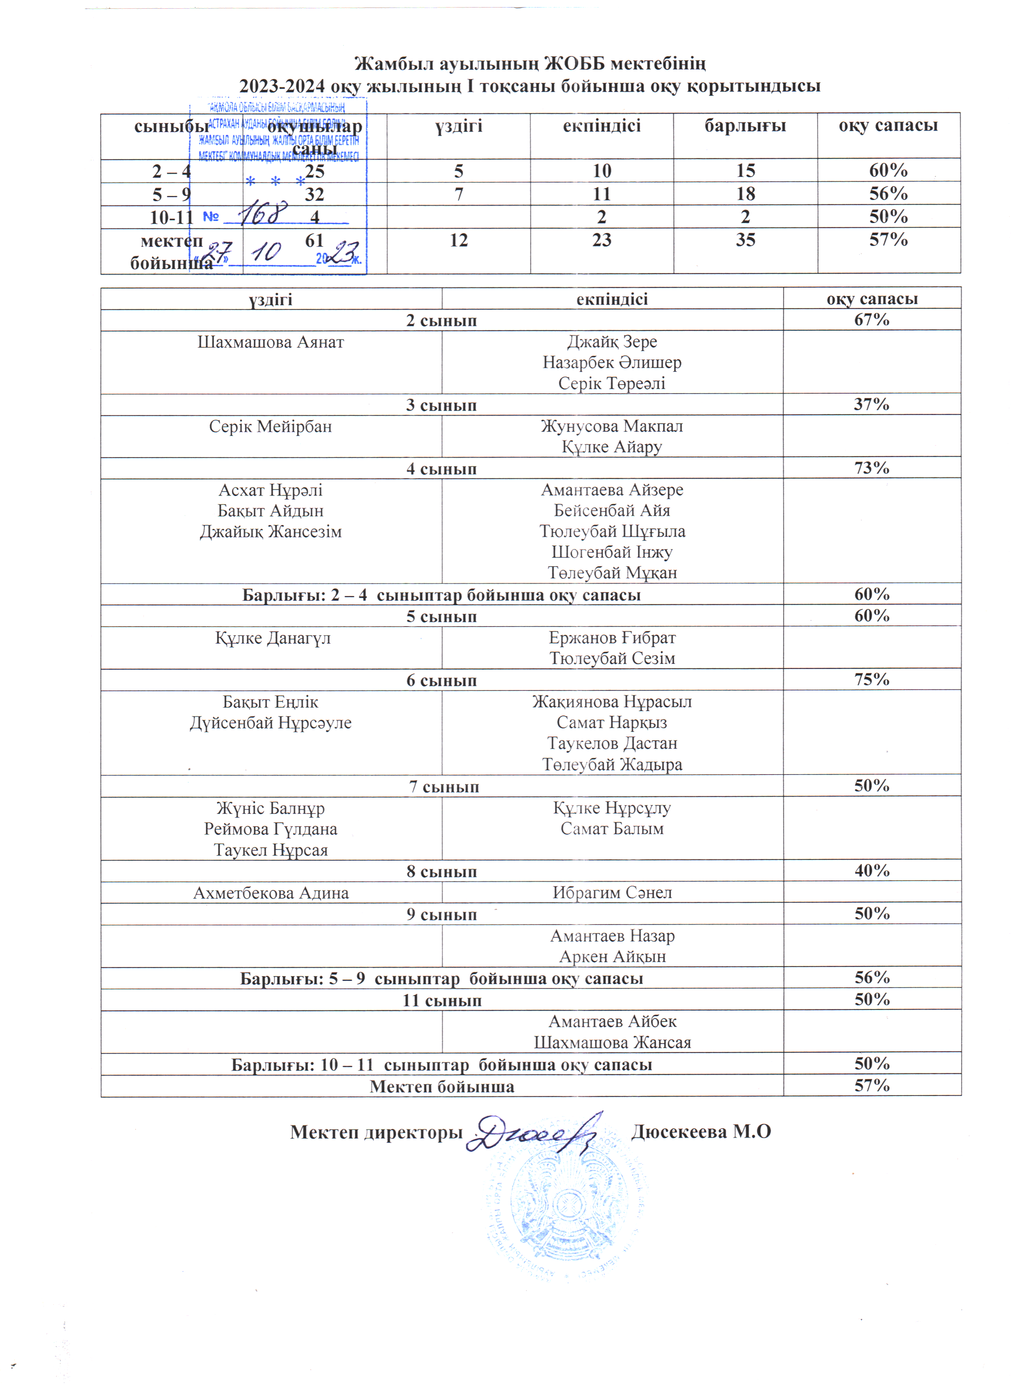

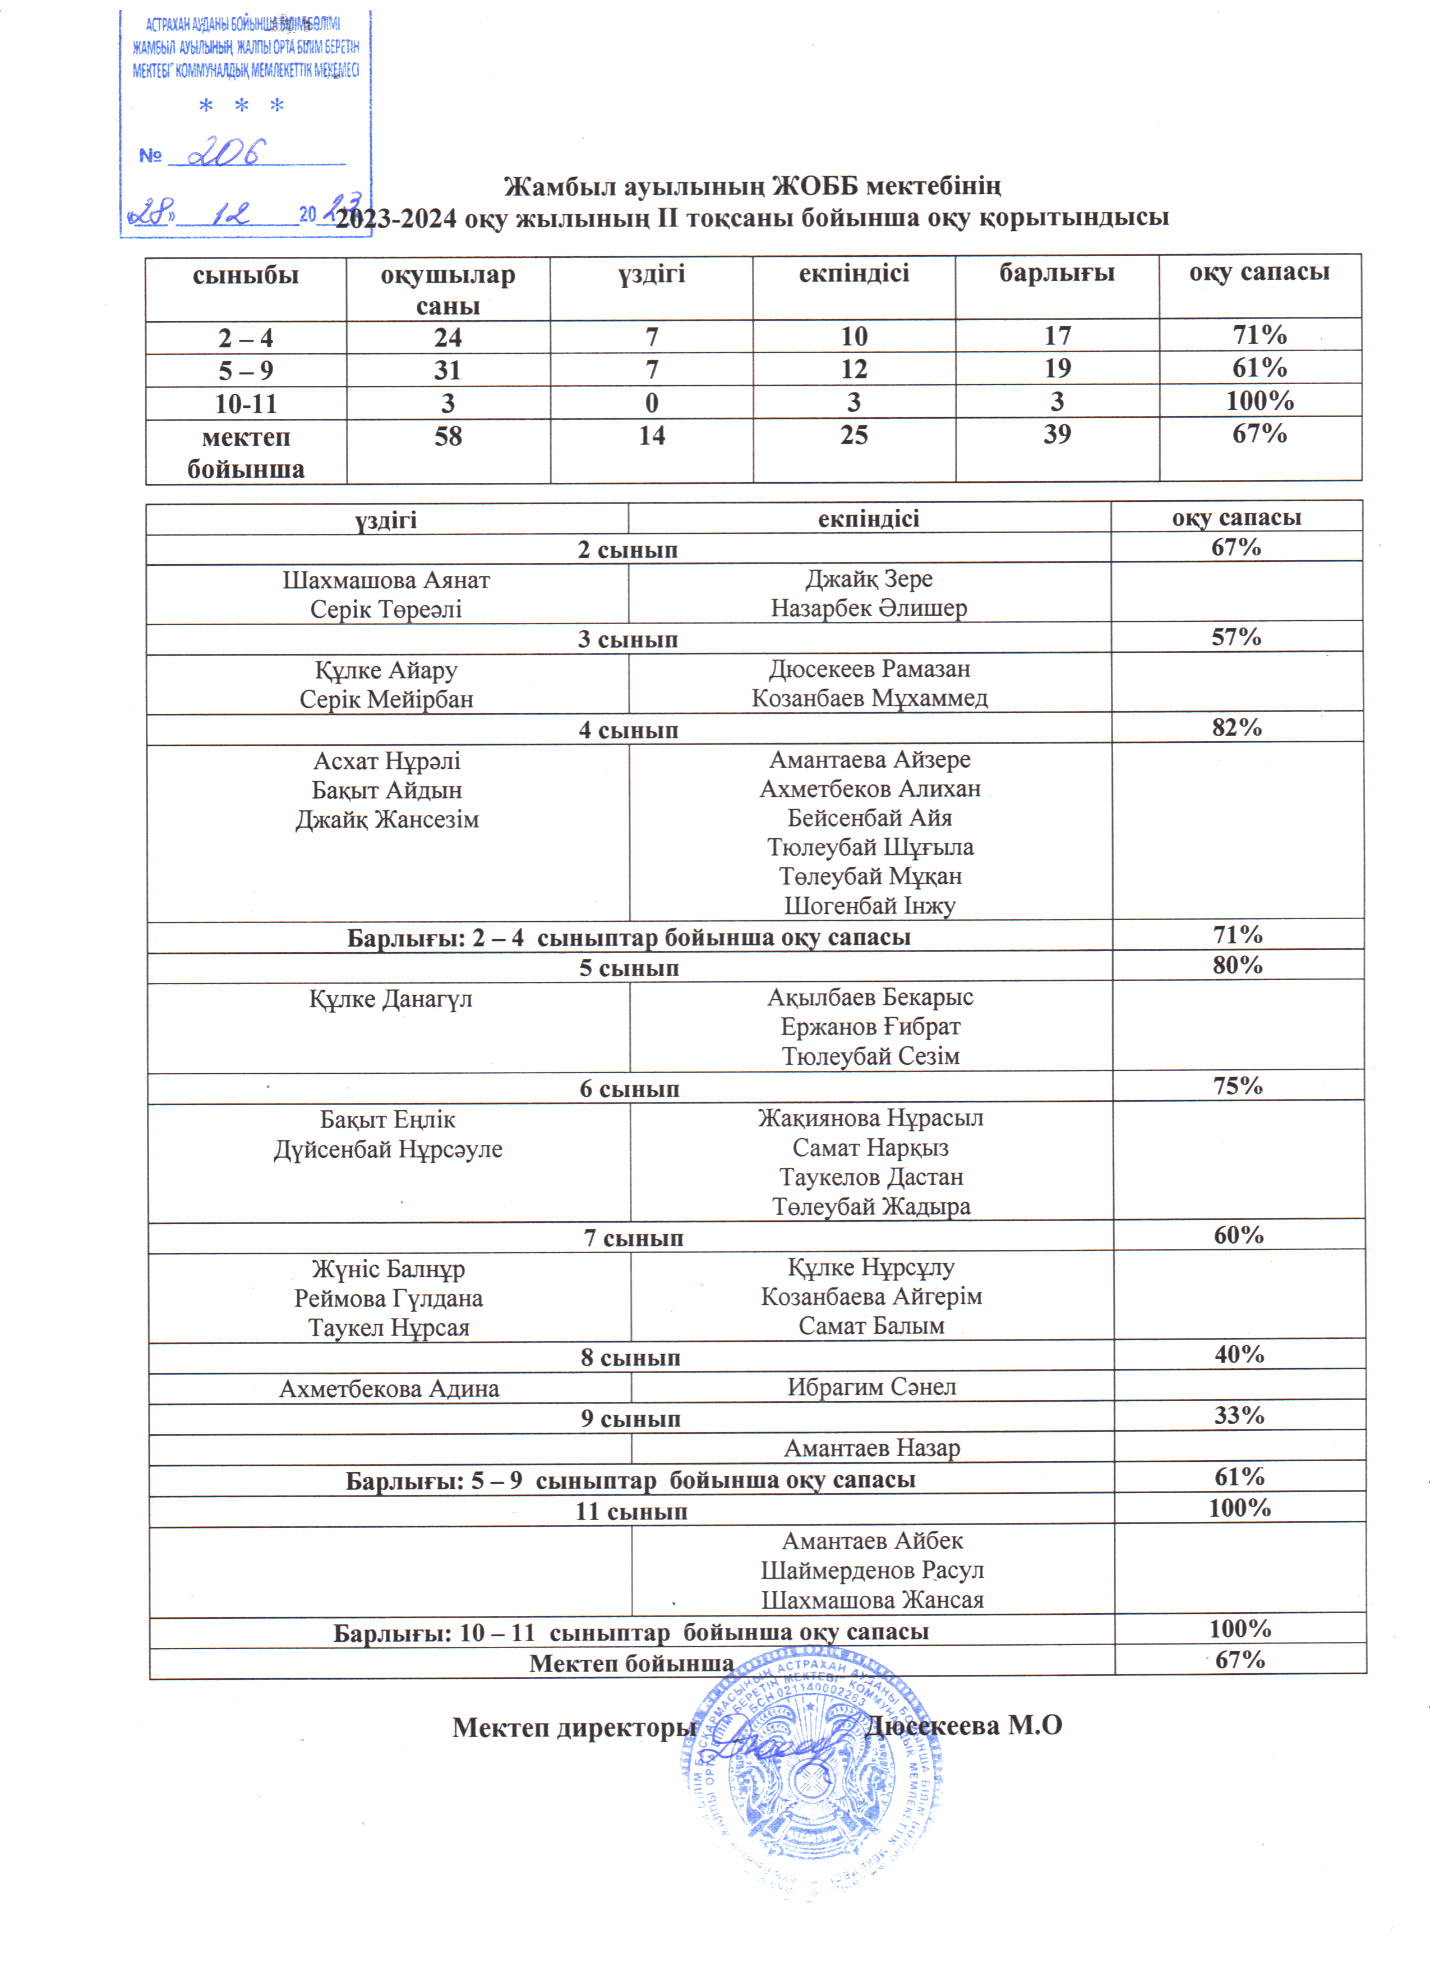

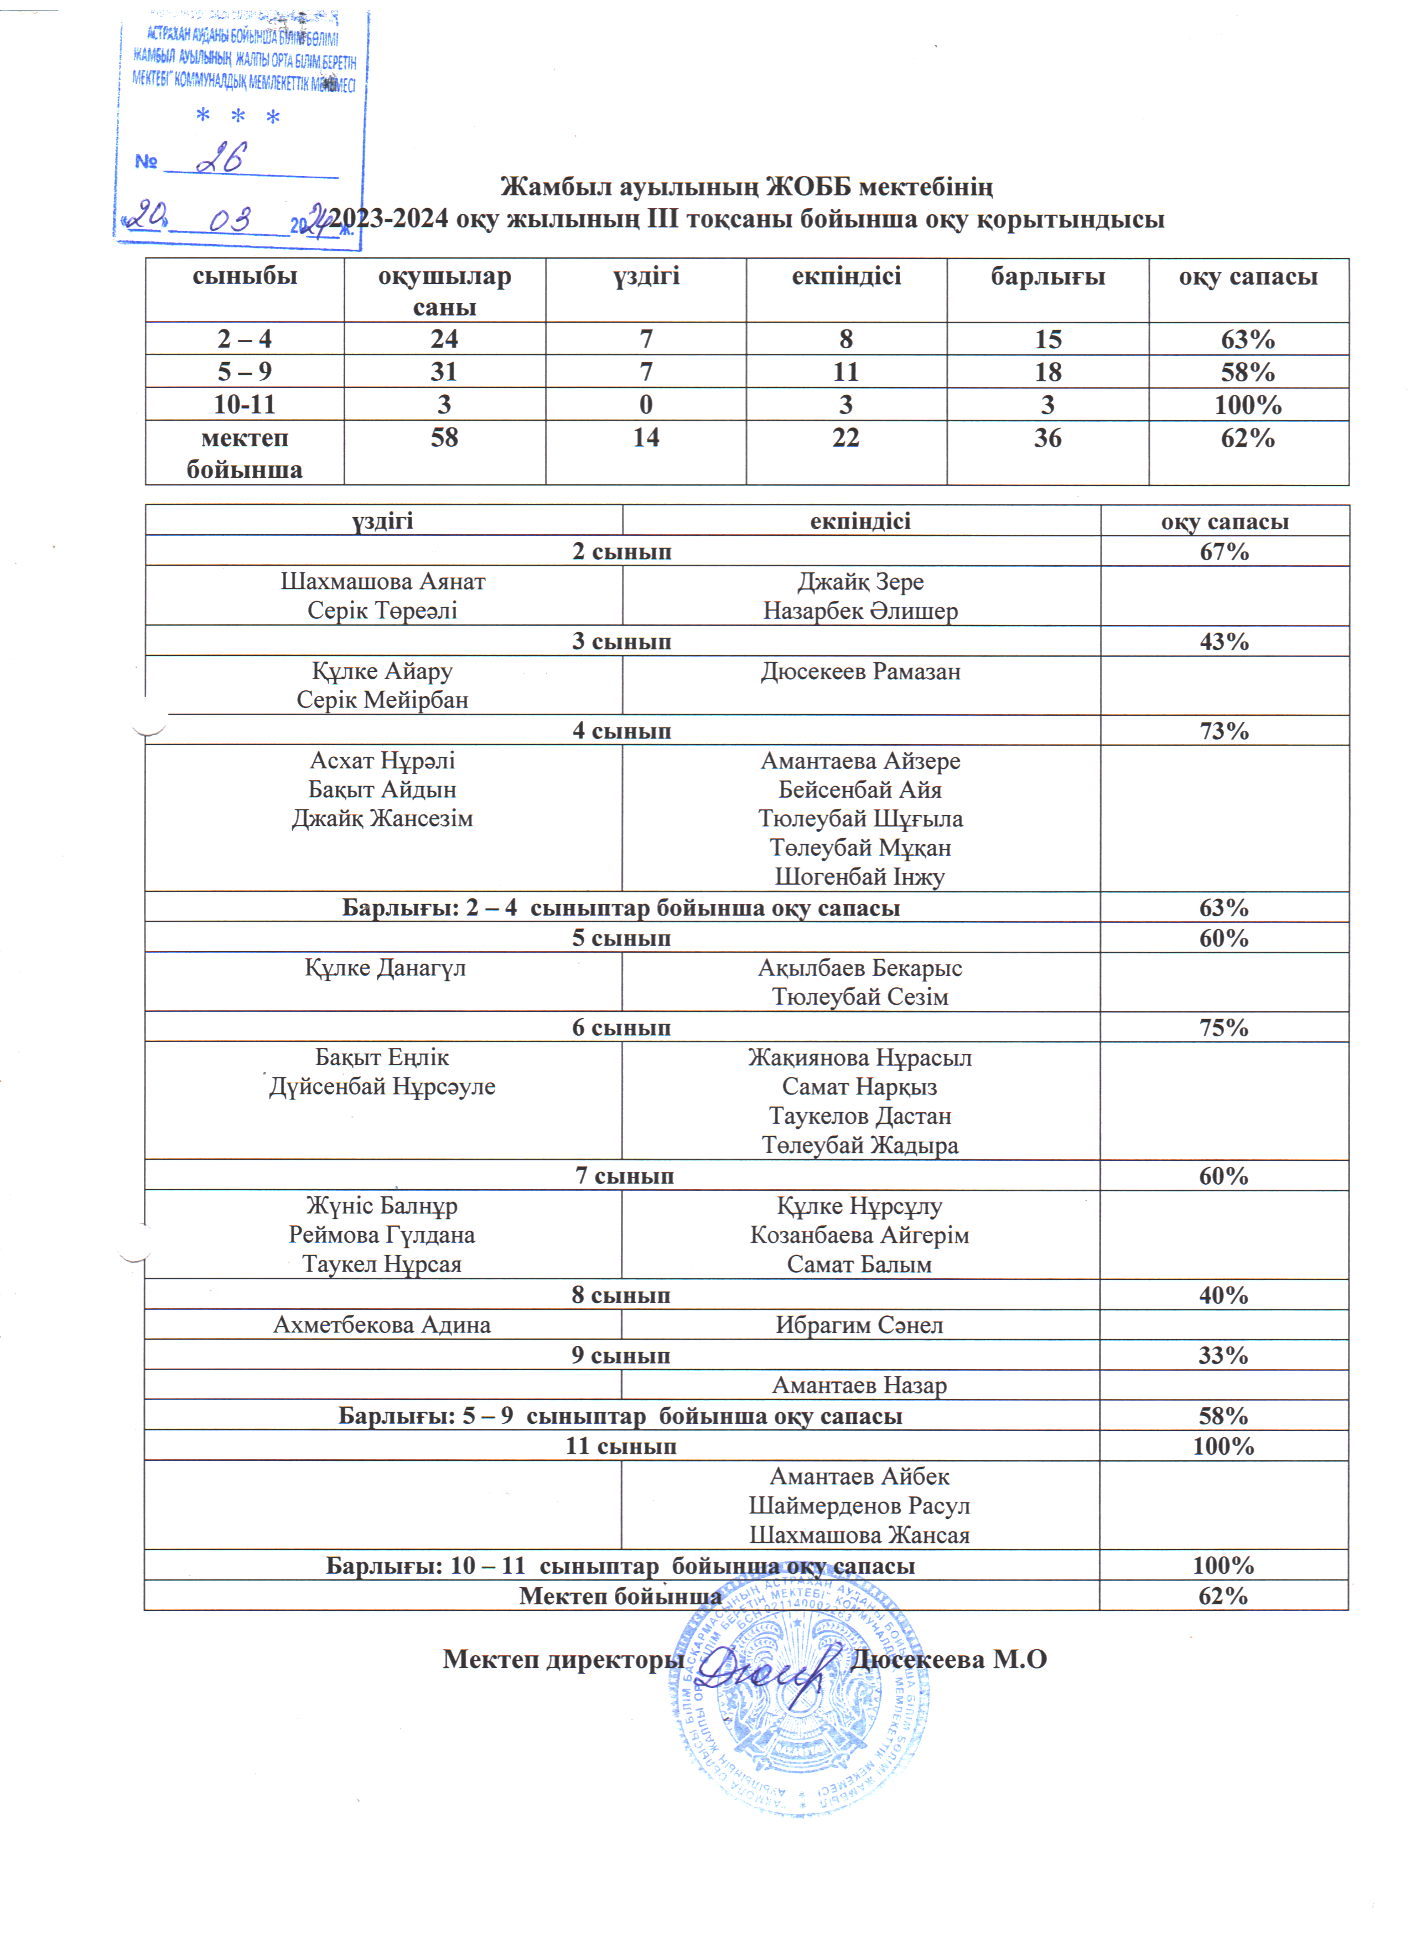

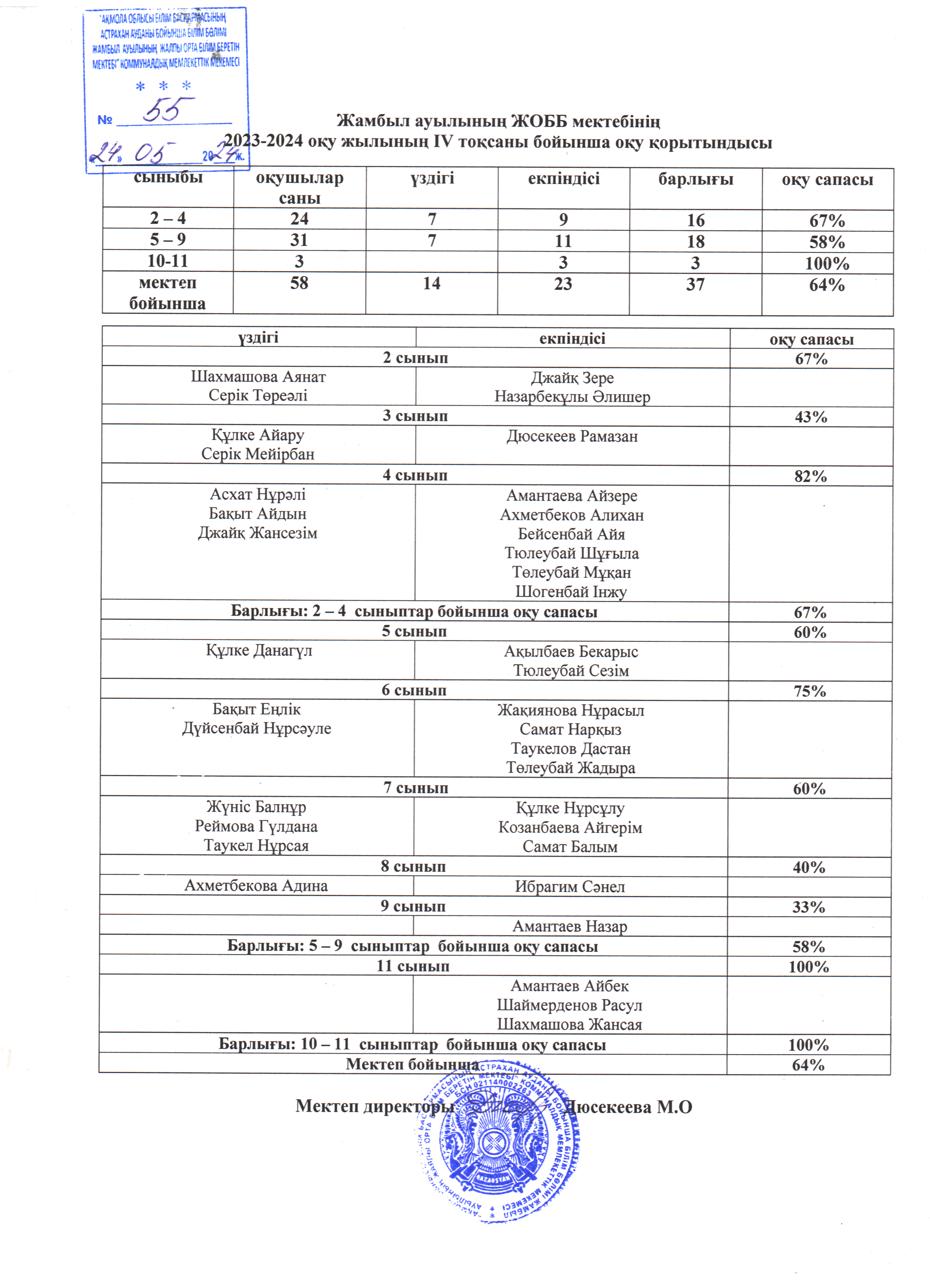

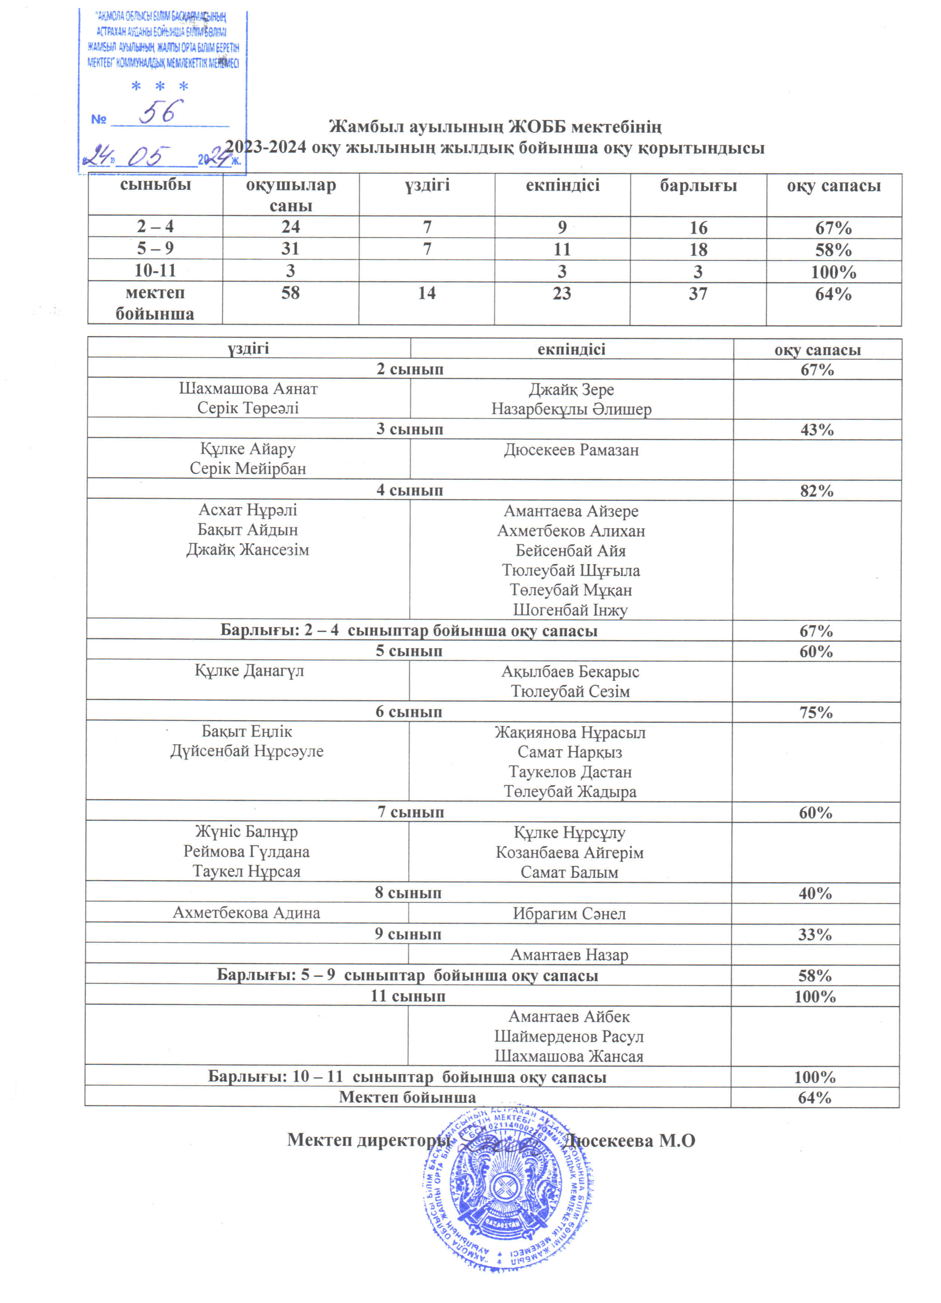

Қазақ тілі пәні бойынша білім сапасы
І тоқсан 2023-2024 оқу жылы

пәні | сыныптар | 2 | 3 | 4 | 5 | 6 | 7 | 8 | 9 | бар-лығы
қазақ тілі | оқушы саны | 6 | 8 | 11 | 5 | 8 | 10 | 5 | 4 | 57
 | 5 | 1 | 2 | 6 | 1 | 2 | 3 | 2 |  | 17
 | 4 | 3 | 3 | 3 | 3 | 4 | 2 |  | 4 | 22
 | 3 | 2 | 3 | 2 | 1 | 2 | 5 | 3 |  | 18
 | 2
 | % үлгерімі | 100% | 100% | 100% | 100% | 100% | 100% | 100% | 100% | 100%
 | % сапасы | 66% | 63% | 82% | 80% | 75% | 50% | 40% | 100% | 68%

Қазақ әдебиет пәні бойынша білім сапасы

пәні | сыныптар | 2 | 3 | 4 | 5 | 6 | 7 | 8 | 9 | 11 | бар-лығы
қазақ әде биет | оқушы саны | 6 | 8 | 11 | 5 | 8 | 10 | 5 | 4 | 4 | 61
 | 5 | 3 | 2 | 7 | 1 | 2 | 3 | 1 |  | 1 | 20
 | 4 | 1 | 3 | 2 | 2 | 6 | 7 | 2 | 4 | 1 | 28
 | 3 | 2 | 3 | 2 | 2 |  |  | 2 |  | 2 | 13
 | 2
 | % үлгерімі | 100% | 100% | 100% | 100% | 100% | 100% | 100% | 100% | 100% | 100%
 | % сапасы | 67% | 62% | 82% | 60% | 100% | 100% | 60% | 100% | 50% | 78%

Орыс тілі пәні бойынша білім сапасы

пәні | сыныптар | 2 | 3 | 4 | 5 | 6 | 7 | 8 | 9 | 11 | бар-лығы
орыс тілі | оқушы саны | 6 | 8 | 11 | 5 | 8 | 10 | 5 | 4 | 4 | 61
 | 5 | 3 | 3 | 6 | 2 | 3 | 5 | 2 |  | 1 | 25
 | 4 | 1 |  | 4 | 2 | 3 | 3 |  | 4 | 1 | 18
 | 3 | 2 | 5 | 1 | 1 | 2 | 2 | 3 |  | 2 | 18
 | 2
 | % үлгерімі | 100% | 100% | 100% | 100% | 100% | 100% | 100% | 100% | 100% | 100%
 | % сапасы | 67% | 37% | 91% | 80% | 75% | 80% | 25% | 100% | 50% | 70%

Ағылшын тілі пәні бойынша білім сапасы

пәні | сыныптар | 3 | 4 | 5 | 6 | 7 | 8 | 9 | 11 | бар-лығы
ағыл тілі | оқушы саны | 8 | 11 | 5 | 8 | 10 | 5 | 4 | 4 | 55
 | 5 | 1 | 6 | 1 | 2 | 5 | 1 |  |  | 16
 | 4 | 3 | 4 | 3 | 5 | 3 | 1 | 2 | 4 | 25
 | 3 | 4 | 1 | 1 | 1 | 2 | 3 | 2 |  | 14
 | 2
 | % үлгерімі | 100% | 100% | 100% | 100% | 100% | 100% | 100% | 100% | 100%
 | % сапасы | 50% | 81% | 80% | 87% | 80% | 40% | 50% | 100% | 74%

Математика пәні бойынша білім сапасы

пәні | сыныптар | 2 | 3 | 4 | 5 | 6 | барлығы
математика | оқушы саны | 6 | 8 | 11 | 5 | 8 | 38
 | 5 | 3 | 2 | 3 | 1 | 2 | 11
 | 4 | 1 | 3 | 7 | 3 | 5 | 19
 | 3 | 2 | 3 | 1 | 1 | 1 | 8
 | 2
 | % үлгерімі | 100% | 100% | 100% | 100% | 100% | 100%
 | % сапасы | 67% | 63% | 91% | 80% | 87% | 79%

Алгебра пәні бойынша білім сапасы

пәні | сыныптар | 7 | 8 | 9 | 11 | барлығы
алгебра | оқушы саны | 10 | 5 | 4 | 4 | 23
 | 5 | 4 | 1 |  |  | 5
 | 4 | 5 | 1 | 2 | 4 | 12
 | 3 | 1 | 3 | 2 |  | 6
 | 2
 | % үлгерімі | 100% | 100% | 100% | 100% | 100%
 | % сапасы | 90% | 40% | 50% | 100% | 73%

Геометрия пәні бойынша білім сапасы

пәні | сыныптар | 7 | 8 | 9 | 11 | барлығы
геометрия | оқушы саны | 10 | 5 | 4 | 4 | 23
 | 5 | 3 | 1 |  |  | 4
 | 4 | 4 | 2 | 3 | 4 | 13
 | 3 | 3 | 2 | 1 |  | 6
 | 2
 | % үлгерімі | 100% | 100% | 100% | 100% | 100%
 | % сапасы | 70% | 60% | 75% | 100% | 73%

Жаратылыстану пәні бойынша білім сапасы

пәні | сыныптар | 3 | 4 | 5 | 6 | бар-лығы
жаратылыстану | оқушы саны | 8 | 11 | 5 | 8 | 32
 | 5 | 2 | 3 | 1 | 2 | 8
 | 4 | 3 | 8 | 2 | 6 | 19
 | 3 | 3 |  | 2 |  | 5
 | 2
 | % үлгерімі | 100% | 100% | 100% | 100% | 100%
 | % сапасы | 63% | 100% | 60% | 100% | 84%

География пәні бойынша білім сапасы

пәні | сыныптар | 7 | 8 | 9 | 11 | барлығы
география | оқушы саны | 10 | 5 | 4 | 4 | 23
 | 5 | 3 | 2 |  |  | 5
 | 4 | 6 | 3 | 4 | 2 | 15
 | 3 | 1 |  |  | 2 | 3
 | 2
 | % үлгерімі | 100% | 100% | 100% | 100% | 100%
 | % сапасы | 90% | 100% | 100% | 50% | 87%

Қазақстан тарихы пәні бойынша білім сапасы

пәні | сыныптар | 5 | 6 | 7 | 8 | 9 | 11 | бар-лығы
Қазақ-стан тарихы | оқушы саны | 5 | 8 | 10 | 5 | 4 | 4 | 36
 | 5 | 1 | 3 | 4 | 1 |  | 1 | 10
 | 4 | 3 | 4 | 5 | 1 | 2 | 3 | 18
 | 3 | 1 | 1 | 1 | 3 | 2 |  | 8
 | 2
 | % үлгерімі | 100% | 100% | 100% | 100% | 100% | 100% | 100%
 | % сапасы | 80% | 87% | 90% | 40% | 50% | 100% | 78%

Химия пәні бойынша білім сапасы

пәні | сыныптар | 8 | 9 | 11 | барлығы
химия | оқушы саны | 5 | 4 | 4 | 13
 | 5 | 1 |  | 1 | 2
 | 4 | 3 | 3 | 3 | 9
 | 3 | 1 | 1 |  | 2
 | 2
 | % үлгерімі | 100% | 100% | 100% | 100%
 | % сапасы | 80% | 75% | 100% | 85%

Биология пәні бойынша білім сапасы

пәні | сыныптар | 7 | 8 | 9 | 11 | барлығы
биология | оқушы саны | 10 | 5 | 4 | 4 | 23
 | 5 | 4 | 3 |  |  | 7
 | 4 | 6 | 2 | 4 | 4 | 16
 | 3
 | 2
 | % үлгерімі | 100% | 100% | 100% | 100% | 100%
 | % сапасы | 100% | 100% | 100% | 100% | 100%

Физика пәні бойынша білім сапасы

пәні | сыныптар | 7 | 8 | 9 | 11 | барлығы
физика | оқушы саны | 10 | 5 | 4 | 4 | 23
 | 5 | 5 | 1 |  |  | 5
 | 4 | 3 | 3 | 3 | 4 | 13
 | 3 | 2 | 1 | 1 |  | 4
 | 2
 | % үлгерімі | 100% | 100% | 100% | 100% | 100%
 | % сапасы | 80% | 80% | 75% | 100% | 78%

Информатика пәні бойынша білім сапасы

пәні | сыныптар | 11 | бар-лығы
инфор-матика | оқушы саны | 4 | 4
 | 5
 | 4 | 4 | 4
 | 3
 | 2
 | % үлгерімі | 100% | 100%
 | % сапасы | 100% | 100%

Қазақ тілі пәні бойынша білім сапасы
ІІ тоқсан 2023-2024 оқу жылы

пәні | сыныптар | 2 | 3 | 4 | 5 | 6 | 7 | 8 | 9 | 11 | бар-лығы
қазақ тілі | оқушы саны | 6 | 7 | 11 | 5 | 8 | 10 | 5 | 3 | 3 | 58
 | 5 | 3 | 2 | 6 | 1 | 2 | 3 | 1 |  | 2 | 20
 | 4 | 1 | 2 | 5 | 3 | 4 | 4 | 1 | 4 | 1 | 25
 | 3 | 2 | 3 |  | 1 | 2 | 3 | 3 |  |  | 14
 | 2
 | % үлгерімі | 100% | 100% | 100% | 100% | 100% | 100% | 100% | 100% | 100% | 100%
 | % сапасы | 67% | 57% | 100% | 80% | 75% | 70% | 40% | 100% | 100% | 78%

Қазақ әдебиет пәні бойынша білім сапасы

пәні | сыныптар | 2 | 3 | 4 | 5 | 6 | 7 | 8 | 9 | 11 | бар-лығы
қазақ әде биет | оқушы саны | 6 | 7 | 11 | 5 | 8 | 10 | 5 | 3 | 3 | 58
 | 5 | 3 | 2 | 7 | 1 | 3 | 3 | 1 |  |  | 20
 | 4 | 1 | 3 | 3 | 3 | 4 | 7 | 3 | 1 |  | 25
 | 3 | 2 | 2 | 1 | 1 | 1 |  | 1 | 2 |  | 11
 | 2
 | % үлгерімі | 100% | 100% | 100% | 100% | 100% | 100% | 100% | 100% | 100% | 100%
 | % сапасы | 67% | 71% | 91% | 80% | 88% | 100% | 80% | 33% | 50% | 78%

Орыс тілі пәні бойынша білім сапасы

пәні | сыныптар | 2 | 3 | 4 | 5 | 6 | 7 | 8 | 9 | 11 | бар-лығы
орыс тілі | оқушы саны | 6 | 7 | 11 | 5 | 8 | 10 | 5 | 3 | 3 | 58
 | 5 | 3 | 2 | 7 | 2 | 3 | 5 | 2 |  | 3 | 27
 | 4 | 1 | 3 | 2 | 2 | 3 | 2 | 2 | 2 |  | 17
 | 3 | 2 | 2 | 2 | 1 | 2 | 3 | 1 | 1 |  | 14
 | 2
 | % үлгерімі | 100% | 100% | 100% | 100% | 100% | 100% | 100% | 100% | 100% | 100%
 | % сапасы | 67% | 71% | 82% | 80% | 75% | 70% | 80% | 67% | 50% | 76%

Ағылшын тілі пәні бойынша білім сапасы

пәні | сыныптар | 3 | 4 | 5 | 6 | 7 | 8 | 9 | 11 | бар-лығы
ағыл тілі | оқушы саны | 7 | 11 | 5 | 8 | 10 | 5 | 3 | 3 | 52
 | 5 | 2 | 3 | 1 | 2 | 3 | 1 |  |  | 12
 | 4 | 2 | 6 | 3 | 5 | 5 | 2 | 1 | 3 | 27
 | 3 | 3 | 2 | 1 | 1 | 2 | 2 | 2 |  | 13
 | 2
 | % үлгерімі | 100% | 100% | 100% | 100% | 100% | 100% | 100% | 100% | 100%
 | % сапасы | 57% | 81% | 80% | 87% | 80% | 60% | 33% | 100% | 75%

Математика пәні бойынша білім сапасы

пәні | сыныптар | 2 | 3 | 4 | 5 | 6 | барлығы
математика | оқушы саны | 6 | 7 | 11 | 5 | 8 | 37
 | 5 | 3 | 2 | 5 | 2 | 2 | 14
 | 4 | 1 | 2 | 6 | 2 | 5 | 16
 | 3 | 2 | 3 |  | 1 | 1 | 7
 | 2
 | % үлгерімі | 100% | 100% | 100% | 100% | 100% | 100%
 | % сапасы | 67% | 57% | 100% | 80% | 87% | 81%

Алгебра пәні бойынша білім сапасы

пәні | сыныптар | 7 | 8 | 9 | 11 | барлығы
алгебра | оқушы саны | 10 | 5 | 3 | 3 | 21
 | 5 | 3 | 1 |  |  | 4
 | 4 | 5 | 1 | 2 | 3 | 11
 | 3 | 2 | 3 | 1 |  | 6
 | 2
 | % үлгерімі | 100% | 100% | 100% | 100% | 100%
 | % сапасы | 90% | 40% | 67% | 100% | 71%

Геометрия пәні бойынша білім сапасы

пәні | сыныптар | 7 | 8 | 9 | 11 | барлығы
геометрия | оқушы саны | 10 | 5 | 3 | 3 | 21
 | 5 | 3 | 1 |  |  | 4
 | 4 | 5 | 1 | 1 | 3 | 10
 | 3 | 2 | 3 | 2 |  | 7
 | 2
 | % үлгерімі | 100% | 100% | 100% | 100% | 100%
 | % сапасы | 80% | 40% | 33% | 100% | 67%

Жаратылыстану пәні бойынша білім сапасы

пәні | сыныптар | 2 | 3 | 4 | 5 | 6 | бар-лығы
жаратылыстану | оқушы саны | 6 | 7 | 11 | 5 | 8 | 37
 | 5 | 2 | 2 | 3 | 1 | 2 | 10
 | 4 | 2 | 3 | 8 | 3 | 6 | 22
 | 3 | 2 | 2 |  | 1 |  | 5
 | 2
 | % үлгерімі | 100% | 100% | 100% | 100% | 100% | 100%
 | % сапасы | 67% | 71% | 100% | 80% | 100% | 86%

Дүниетану пәні бойынша білім сапасы

пәні | сыныптар | 2 | 3 | 4 | бар-лығы
жаратылыстану | оқушы саны | 6 | 7 | 11 | 24
 | 5 | 2 | 2 | 6 | 10
 | 4 | 3 | 3 | 5 | 11
 | 3 | 1 | 2 |  | 3
 | 2
 | % үлгерімі | 100% | 100% | 100% | 100%
 | % сапасы | 83% | 71% | 100% | 88%

География пәні бойынша білім сапасы

пәні | сыныптар | 7 | 8 | 9 | 11 | барлығы
география | оқушы саны | 10 | 5 | 3 | 3 | 21
 | 5 | 4 | 1 |  | 2 | 7
 | 4 | 6 | 4 | 3 | 1 | 14
 | 3
 | 2
 | % үлгерімі | 100% | 100% | 100% | 100% | 100%
 | % сапасы | 100% | 100% | 100% | 100% | 100%

Қазақстан тарихы пәні бойынша білім сапасы

пәні | сыныптар | 5 | 6 | 7 | 8 | 9 | 11 | бар-лығы
Қазақ-стан тарихы | оқушы саны | 5 | 8 | 10 | 5 | 3 | 3 | 34
 | 5 | 1 | 2 | 4 | 1 |  |  | 8
 | 4 | 3 | 4 | 4 | 1 | 1 | 3 | 16
 | 3 | 1 | 2 | 2 | 3 | 2 |  | 10
 | 2
 | % үлгерімі | 100% | 100% | 100% | 100% | 100% | 100% | 100%
 | % сапасы | 80% | 75% | 80% | 40% | 33% | 100% | 71%

Дүниежүзі тарихы пәні бойынша білім сапасы

пәні | сыныптар | 5 | 6 | 7 | 8 | 9 | 11 | бар-лығы
Қазақ-стан тарихы | оқушы саны | 5 | 8 | 10 | 5 | 3 | 3 | 34
 | 5 | 1 | 3 | 4 | 1 |  |  | 9
 | 4 | 3 | 4 | 2 | 1 | 1 | 3 | 14
 | 3 | 1 | 1 | 4 | 3 | 2 |  | 11
 | 2
 | % үлгерімі | 100% | 100% | 100% | 100% | 100% | 100% | 100%
 | % сапасы | 80% | 87% | 90% | 40% | 33% | 100% | 67%

Химия пәні бойынша білім сапасы

пәні | сыныптар | 7 | 8 | 9 | 11 | барлығы
химия | оқушы саны | 10 | 5 | 3 | 3 | 21
 | 5 | 3 | 1 |  | 1 | 5
 | 4 | 5 | 3 | 2 | 2 | 12
 | 3 | 2 | 1 | 1 |  | 4
 | 2
 | % үлгерімі | 100% | 100% | 100% | 100% | 100%
 | % сапасы | 80% | 80% | 67% | 100% | 80%

Биология пәні бойынша білім сапасы

пәні | сыныптар | 7 | 8 | 9 | 11 | барлығы
биология | оқушы саны | 10 | 5 | 3 | 3 | 21
 | 5 | 4 | 1 |  | 2 | 7
 | 4 | 6 | 2 | 2 | 1 | 11
 | 3 |  | 2 | 1 |  | 3
 | 2
 | % үлгерімі | 100% | 100% | 100% | 100% | 100%
 | % сапасы | 100% | 60% | 67% | 100% | 86%

Физика пәні бойынша білім сапасы

пәні | сыныптар | 7 | 8 | 9 | 11 | барлығы
физика | оқушы саны | 10 | 5 | 3 | 3 | 21
 | 5 | 5 | 1 |  | 2 | 8
 | 4 | 5 | 1 | 2 | 1 | 9
 | 3 |  | 3 | 1 |  | 4
 | 2
 | % үлгерімі | 100% | 100% | 100% | 100% | 100%
 | % сапасы | 100% | 40% | 67% | 100% | 81%

Информатика пәні бойынша білім сапасы

пәні | сыныптар | 5 | 6 | 7 | 8 | 9 | 11 | бар-лығы
Қазақ-стан тарихы | оқушы саны | 5 | 8 | 10 | 5 | 3 | 3 | 34
 | 5 | 1 | 2 | 6 | 1 |  | 1 | 11
 | 4 | 3 | 6 | 4 | 1 | 3 | 2 | 19
 | 3 | 1 |  |  | 3 |  |  | 4
 | 2
 | % үлгерімі | 100% | 100% | 100% | 100% | 100% | 100% | 100%
 | % сапасы | 80% | 100% | 100% | 40% | 100% | 100% | 88%

«Жамбыл ауылының ЖОББМ» КММ-де 1-2-ші тоқсандағы оқу үлгерімі
Пәндер бойынша оқу сапасының мониторингісі
пән | І-тоқсан | ІІ-тоқсан | білім сапасындағы айырмашылығы
Қазақ тілі | 68% | 78% | +10
Қазақ әдебиет | 78% | 78% | 0
Орыс тілі | 70% | 76% | +6
Ағылшын тілі | 74% | 75% | +1
Математика | 79% | 81% | +3
Алгебра | 73% | 71% | -2
Геометрия | 73% | 67% | -6
Жаратылыстану | 84% | 86% | +2
География | 87% | 100% | +13
Қазақстан тарих | 78% | 71% | -7
Химия | 85% | 80% | -5
Биология | 100% | 86% | -14
Физика | 78% | 81% | +3
Информатика | 100% | 88% | -12

Қорытындылар:
2-ші тоқсанда оқу үлгерімінің сапасы – 67%

Қазақ тілі пәні бойынша білім сапасы
ІІІ тоқсан 2023-2024 оқу жылы

пәні | сыныптар | 2 | 3 | 4 | 5 | 6 | 7 | 8 | 9 | бар-лығы
қазақ тілі | оқушы саны | 6 | 7 | 11 | 5 | 8 | 10 | 5 | 3 | 55
 | 5 | 2 | 2 | 5 | 1 | 2 | 3 | 1 |  | 16
 | 4 | 2 | 2 | 5 | 2 | 4 | 3 | 1 | 1 | 20
 | 3 | 2 | 3 | 1 | 2 | 2 | 4 | 3 | 2 | 19
 | 2
 | % үлгерімі | 100% | 100% | 100% | 100% | 100% | 100% | 100% | 100% | 100%
 | % сапасы | 67% | 57% | 91% | 60% | 75% | 60% | 40% | 33% | 65%

Қазақ әдебиет пәні бойынша білім сапасы

пәні | сыныптар | 2 | 3 | 4 | 5 | 6 | 7 | 8 | 9 | 11 | бар-лығы
қазақ әде биет | оқушы саны | 6 | 7 | 11 | 5 | 8 | 10 | 5 | 3 | 3 | 58
 | 5 | 3 | 2 | 4 | 1 | 2 | 3 | 1 |  | 1 | 17
 | 4 | 1 | 4 | 6 | 3 | 4 | 7 | 1 | 1 | 2 | 29
 | 3 | 2 | 1 | 1 | 1 | 2 |  | 3 | 2 |  | 12
 | 2
 | % үлгерімі | 100% | 100% | 100% | 100% | 100% | 100% | 100% | 100% | 100% | 100%
 | % сапасы | 67% | 86% | 91% | 80% | 75% | 100% | 40% | 33% | 100% | 79%

Орыс тілі пәні бойынша білім сапасы

пәні | сыныптар | 2 | 3 | 4 | 5 | 6 | 7 | 8 | 9 | 11 | бар-лығы
орыс тілі | оқушы саны | 6 | 7 | 11 | 5 | 8 | 10 | 5 | 3 | 3 | 58
 | 5 | 3 | 2 | 7 | 2 | 3 | 6 | 2 |  |  | 25
 | 4 | 1 | 2 | 2 | 2 | 3 | 3 | 1 | 1 | 3 | 18
 | 3 | 2 | 3 | 2 | 1 | 2 | 1 | 2 | 2 |  | 15
 | 2
 | % үлгерімі | 100% | 100% | 100% | 100% | 100% | 100% | 100% | 100% | 100% | 100%
 | % сапасы | 67% | 57% | 82% | 80% | 75% | 90% | 60% | 33% | 100% | 74%

Ағылшын тілі пәні бойынша білім сапасы

пәні | сыныптар | 3 | 4 | 5 | 6 | 7 | 8 | 9 | 11 | бар-лығы
ағыл тілі | оқушы саны | 7 | 11 | 5 | 8 | 10 | 5 | 3 | 3 | 52
 | 5 | 2 | 3 | 1 | 2 | 3 | 1 |  |  | 12
 | 4 | 1 | 5 | 3 | 5 | 3 | 2 | 1 | 3 | 23
 | 3 | 4 | 3 | 1 | 1 | 4 | 2 | 2 |  | 17
 | 2
 | % үлгерімі | 100% | 100% | 100% | 100% | 100% | 100% | 100% | 100% | 100%
 | % сапасы | 43% | 73% | 80% | 87% | 60% | 60% | 33% | 100% | 67%

Математика пәні бойынша білім сапасы

пәні | сыныптар | 2 | 3 | 4 | 5 | 6 | барлығы
математика | оқушы саны | 6 | 7 | 11 | 5 | 8 | 37
 | 5 | 3 | 2 | 3 | 1 | 2 | 11
 | 4 | 1 | 1 | 7 | 3 | 4 | 16
 | 3 | 2 | 4 | 1 | 1 | 2 | 10
 | 2
 | % үлгерімі | 100% | 100% | 100% | 100% | 100% | 100%
 | % сапасы | 67% | 43% | 91% | 80% | 75% | 73%

Алгебра пәні бойынша білім сапасы

пәні | сыныптар | 7 | 8 | 9 | 11 | барлығы
алгебра | оқушы саны | 10 | 5 | 3 | 3 | 21
 | 5 | 4 | 1 |  |  | 5
 | 4 | 3 | 1 | 1 | 3 | 8
 | 3 | 3 | 3 | 2 |  | 8
 | 2
 | % үлгерімі | 100% | 100% | 100% | 100% | 100%
 | % сапасы | 70% | 40% | 33% | 100% | 62%

Геометрия пәні бойынша білім сапасы

пәні | сыныптар | 7 | 8 | 9 | 11 | барлығы
геометрия | оқушы саны | 10 | 5 | 3 | 3 | 21
 | 5 | 4 | 1 |  |  | 5
 | 4 | 4 | 1 | 2 | 3 | 10
 | 3 | 2 | 3 | 1 |  | 6
 | 2
 | % үлгерімі | 100% | 100% | 100% | 100% | 100%
 | % сапасы | 80% | 40% | 67% | 100% | 71%

Жаратылыстану пәні бойынша білім сапасы

пәні | сыныптар | 3 | 4 | 5 | 6 | бар-лығы
жаратылыстану | оқушы саны | 7 | 11 | 5 | 8 | 31
 | 5 | 2 | 4 | 2 | 2 | 10
 | 4 | 3 | 7 | 2 | 5 | 17
 | 3 | 2 |  | 1 | 1 | 4
 | 2
 | % үлгерімі | 100% | 100% | 100% | 100% | 100%
 | % сапасы | 71% | 100% | 80% | 87% | 87%

География пәні бойынша білім сапасы

пәні | сыныптар | 7 | 8 | 9 | 11 | барлығы
география | оқушы саны | 10 | 5 | 3 | 3 | 21
 | 5 | 3 | 1 |  | 1 | 5
 | 4 | 3 | 4 | 1 | 2 | 10
 | 3 | 4 |  | 2 |  | 6
 | 2
 | % үлгерімі | 100% | 100% | 100% | 100% | 100%
 | % сапасы | 60% | 100% | 33% | 100% | 71%

Қазақстан тарихы пәні бойынша білім сапасы

пәні | сыныптар | 5 | 6 | 7 | 8 | 9 | 11 | бар-лығы
Қазақ-стан тарихы | оқушы саны | 5 | 8 | 10 | 5 | 3 | 3 | 34
 | 5 | 1 | 3 | 4 | 1 |  |  | 9
 | 4 | 2 | 4 | 3 | 1 | 1 | 3 | 14
 | 3 | 2 | 1 | 3 | 3 | 2 |  | 11
 | 2
 | % үлгерімі | 100% | 100% | 100% | 100% | 100% | 100% | 100%
 | % сапасы | 60% | 87% | 70% | 40% | 33% | 100% | 68%

Химия пәні бойынша білім сапасы

пәні | сыныптар | 8 | 9 | 11 | барлығы
химия | оқушы саны | 5 | 3 | 3 | 11
 | 5 | 1 |  |  | 1
 | 4 | 2 | 2 | 3 | 7
 | 3 | 2 | 1 |  | 3
 | 2
 | % үлгерімі | 100% | 100% | 100% | 100%
 | % сапасы | 60% | 67% | 100% | 73%

Биология пәні бойынша білім сапасы

пәні | сыныптар | 7 | 8 | 9 | 11 | барлығы
биология | оқушы саны | 10 | 5 | 3 | 3 | 21
 | 5 | 3 | 1 |  | 3 | 7
 | 4 | 7 | 2 | 2 |  | 11
 | 3 |  | 2 | 1 |  | 3
 | 2
 | % үлгерімі | 100% | 100% | 100% | 100% | 100%
 | % сапасы | 100% | 60% | 67% | 100% | 86%

Физика пәні бойынша білім сапасы

пәні | сыныптар | 7 | 8 | 9 | 11 | барлығы
физика | оқушы саны | 10 | 5 | 3 | 3 | 21
 | 5 | 3 | 1 |  |  | 4
 | 4 | 6 | 2 | 2 | 3 | 13
 | 3 | 1 | 2 | 1 |  | 4
 | 2
 | % үлгерімі | 100% | 100% | 100% | 100% | 100%
 | % сапасы | 90% | 60% | 67% | 100% | 81%

Информатика пәні бойынша білім сапасы

пәні | сыныптар | 11 | бар-лығы
Қазақ-стан тарихы | оқушы саны | 3 | 3
 | 5
 | 4 | 3 | 3
 | 3
 | 2
 | % үлгерімі | 100% | 100%
 | % сапасы | 100% | 100%

Қазақ тілі пәні бойынша білім сапасы
ІV тоқсан 2023-2024 оқу жылы

пәні | сыныптар | 2 | 3 | 4 | 5 | 6 | 7 | 8 | 9 | 11 | бар-лығы
қазақ тілі | оқушы саны | 6 | 7 | 11 | 5 | 8 | 10 | 5 | 3 | 3 | 58
 | 5 | 2 | 2 | 5 | 1 | 2 | 3 | 1 |  | 1 | 17
 | 4 | 2 | 2 | 6 | 3 | 4 | 3 | 1 | 1 | 2 | 24
 | 3 | 2 | 3 |  | 1 | 2 | 4 | 3 | 2 |  | 17
 | 2
 | % үлгерімі | 100% | 100% | 100% | 100% | 100% | 100% | 100% | 100% | 100% | 100%
 | % сапасы | 67% | 57% | 100% | 80% | 75% | 60% | 40% | 33% | 100% | 74%

Қазақ әдебиет пәні бойынша білім сапасы

пәні | сыныптар | 2 | 3 | 4 | 5 | 6 | 7 | 8 | 9 | 11 | бар-лығы
қазақ әде биет | оқушы саны | 6 | 7 | 11 | 5 | 8 | 10 | 5 | 3 | 3 | 58
 | 5 | 3 | 2 | 6 | 2 | 2 | 4 | 1 |  | 1 | 21
 | 4 | 1 | 2 | 5 | 2 | 5 | 6 | 1 | 1 | 2 | 25
 | 3 | 2 | 3 |  | 1 | 1 |  | 3 | 2 |  | 12
 | 2
 | % үлгерімі | 100% | 100% | 100% | 100% | 100% | 100% | 100% | 100% | 100% | 100%
 | % сапасы | 67% | 57% | 100% | 80% | 88% | 100% | 40% | 33% | 100% | 79%

Орыс тілі пәні бойынша білім сапасы

пәні | сыныптар | 2 | 3 | 4 | 5 | 6 | 7 | 8 | 9 | 11 | бар-лығы
орыс тілі | оқушы саны | 6 | 7 | 11 | 5 | 8 | 10 | 5 | 3 | 3 | 58
 | 5 | 3 | 2 | 8 | 2 | 3 | 6 | 2 |  | 2 | 28
 | 4 | 2 | 2 | 2 | 2 | 4 | 2 | 1 | 1 | 1 | 17
 | 3 | 1 | 3 | 1 | 1 | 1 | 2 | 2 | 2 |  | 13
 | 2
 | % үлгерімі | 100% | 100% | 100% | 100% | 100% | 100% | 100% | 100% | 100% | 100%
 | % сапасы | 83% | 57% | 91% | 80% | 75% | 80% | 60% | 33% | 100% | 77%

Ағылшын тілі пәні бойынша білім сапасы

пәні | сыныптар | 3 | 4 | 5 | 6 | 7 | 8 | 9 | 11 | бар-лығы
ағыл тілі | оқушы саны | 7 | 11 | 5 | 8 | 10 | 5 | 3 | 3 | 52
 | 5 | 2 | 3 | 1 | 2 | 3 | 1 |  |  | 12
 | 4 | 1 | 6 | 3 | 5 | 5 | 1 | 1 | 3 | 25
 | 3 | 4 | 2 | 1 | 1 | 2 | 3 | 2 |  | 15
 | 2
 | % үлгерімі | 100% | 100% | 100% | 100% | 100% | 100% | 100% | 100% | 100%
 | % сапасы | 43% | 81% | 80% | 87% | 80% | 40% | 33% | 100% | 71%

Математика пәні бойынша білім сапасы

пәні | сыныптар | 2 | 3 | 4 | 5 | 6 | барлығы
математика | оқушы саны | 6 | 7 | 11 | 5 | 8 | 37
 | 5 | 3 | 2 | 5 | 1 | 2 | 13
 | 4 | 2 | 2 | 5 | 3 | 5 | 17
 | 3 | 1 | 3 | 1 | 1 | 1 | 7
 | 2
 | % үлгерімі | 100% | 100% | 100% | 100% | 100% | 100%
 | % сапасы | 83% | 57% | 91% | 80% | 87% | 81%

Алгебра пәні бойынша білім сапасы

пәні | сыныптар | 7 | 8 | 9 | 11 | барлығы
алгебра | оқушы саны | 10 | 5 | 3 | 3 | 21
 | 5 | 3 | 1 |  |  | 4
 | 4 | 4 | 1 | 1 | 3 | 9
 | 3 | 3 | 3 | 2 |  | 8
 | 2
 | % үлгерімі | 100% | 100% | 100% | 100% | 100%
 | % сапасы | 70% | 40% | 33% | 100% | 62%

Геометрия пәні бойынша білім сапасы

пәні | сыныптар | 7 | 8 | 9 | 11 | барлығы
геометрия | оқушы саны | 10 | 5 | 3 | 3 | 21
 | 5 | 4 | 1 |  |  | 5
 | 4 | 3 | 1 | 2 | 3 | 9
 | 3 | 3 | 3 | 1 |  | 7
 | 2
 | % үлгерімі | 100% | 100% | 100% | 100% | 100%
 | % сапасы | 70% | 40% | 67% | 100% | 67%

Жаратылыстану пәні бойынша білім сапасы

пәні | сыныптар | 2 | 3 | 4 | 5 | 6 | бар-лығы
жаратылыстану | оқушы саны | 6 | 7 | 11 | 5 | 8 | 37
 | 5 | 2 | 2 | 3 | 2 | 2 | 11
 | 4 | 2 | 5 | 8 | 2 | 5 | 22
 | 3 | 2 |  |  | 1 | 1 | 4
 | 2
 | % үлгерімі | 100% | 100% | 100% | 100% | 100% | 100%
 | % сапасы | 67% | 100% | 100% | 80% | 100% | 89%

Дүниетану пәні бойынша білім сапасы

пәні | сыныптар | 2 | 3 | 4 | бар-лығы
жаратылыстану | оқушы саны | 6 | 7 | 11 | 24
 | 5 | 2 | 2 | 4 | 8
 | 4 | 2 | 2 | 7 | 11
 | 3 | 2 | 3 |  | 5
 | 2
 | % үлгерімі | 100% | 100% | 100% | 100%
 | % сапасы | 67% | 57% | 100% | 79%

География пәні бойынша білім сапасы

пәні | сыныптар | 7 | 8 | 9 | 11 | барлығы
география | оқушы саны | 10 | 5 | 3 | 3 | 21
 | 5 | 3 | 1 |  | 1 | 5
 | 4 | 3 | 3 | 1 | 2 | 9
 | 3 | 4 | 1 | 2 |  | 7
 | 2
 | % үлгерімі | 100% | 100% | 100% | 100% | 100%
 | % сапасы | 60% | 80% | 33% | 100% | 67%

Қазақстан тарихы пәні бойынша білім сапасы

пәні | сыныптар | 5 | 6 | 7 | 8 | 9 | 11 | бар-лығы
Қазақ-стан тарихы | оқушы саны | 5 | 8 | 10 | 5 | 3 | 3 | 34
 | 5 | 1 | 2 | 5 | 1 |  |  | 9
 | 4 | 2 | 4 | 1 | 1 | 1 | 3 | 12
 | 3 | 2 | 2 | 4 | 3 | 2 |  | 13
 | 2
 | % үлгерімі | 100% | 100% | 100% | 100% | 100% | 100% | 100%
 | % сапасы | 60% | 75% | 60% | 40% | 33% | 100% | 62%

Дүниежүзі тарихы пәні бойынша білім сапасы

пәні | сыныптар | 5 | 6 | 7 | 8 | 9 | 11 | бар-лығы
Қазақ-стан тарихы | оқушы саны | 5 | 8 | 10 | 5 | 3 | 3 | 34
 | 5 | 5 | 2 | 4 | 1 |  |  | 12
 | 4 | 2 | 4 | 2 | 1 | 1 | 3 | 13
 | 3 | 2 | 2 | 4 | 3 | 2 |  | 13
 | 2
 | % үлгерімі | 100% | 100% | 100% | 100% | 100% | 100% | 100%
 | % сапасы | 60% | 75% | 60% | 40% | 33% | 100% | 74%

Химия пәні бойынша білім сапасы

пәні | сыныптар | 7 | 8 | 9 | 11 | барлығы
химия | оқушы саны | 10 | 5 | 3 | 3 | 21
 | 5 | 3 | 1 |  |  | 4
 | 4 | 7 | 3 | 2 | 3 | 15
 | 3 |  | 1 | 1 |  | 2
 | 2
 | % үлгерімі | 100% | 100% | 100% | 100% | 100%
 | % сапасы | 100% | 80% | 67% | 100% | 90%

Биология пәні бойынша білім сапасы

пәні | сыныптар | 7 | 8 | 9 | 11 | барлығы
биология | оқушы саны | 10 | 5 | 3 | 3 | 21
 | 5 | 3 | 1 |  | 1 | 5
 | 4 | 3 | 2 | 1 | 2 | 8
 | 3 | 4 | 2 | 2 |  | 8
 | 2
 | % үлгерімі | 100% | 100% | 100% | 100% | 100%
 | % сапасы | 60% | 60% | 33% | 100% | 62%

Физика пәні бойынша білім сапасы

пәні | сыныптар | 7 | 8 | 9 | 11 | барлығы
физика | оқушы саны | 10 | 5 | 3 | 3 | 21
 | 5 | 5 | 1 |  | 1 | 7
 | 4 | 3 | 2 | 1 | 2 | 8
 | 3 | 2 | 2 | 2 |  | 6
 | 2
 | % үлгерімі | 100% | 100% | 100% | 100% | 100%
 | % сапасы | 80% | 60% | 33% | 100% | 71%

Информатика пәні бойынша білім сапасы

пәні | сыныптар | 5 | 6 | 7 | 8 | 9 | 11 | бар-лығы
Қазақ-стан тарихы | оқушы саны | 5 | 8 | 10 | 5 | 3 | 3 | 34
 | 5 | 2 | 2 | 4 | 1 |  |  | 9
 | 4 | 2 | 6 | 6 | 4 | 3 | 3 | 24
 | 3 | 1 |  |  |  |  |  | 1
 | 2
 | % үлгерімі | 100% | 100% | 100% | 100% | 100% | 100% | 100%
 | % сапасы | 80% | 100% | 100% | 100% | 100% | 100% | 96%

«Жамбыл ауылының ЖОББМ» КММ-де 3-4-ші тоқсандағы оқу үлгерімі
Пәндер бойынша оқу сапасының мониторингісі
пән | ІІІ-тоқсан | ІV-тоқсан | білім сапасындағы айырмашылығы
Қазақ тілі | 65% | 74% | +9
Қазақ әдебиет | 79% | 79% | 0
Орыс тілі | 74% | 77% | +3
Ағылшын тілі | 67% | 71% | +4
Математика | 73% | 81% | +8
Алгебра | 62% | 62% | 0
Геометрия | 71% | 67% | -4
Жаратылыстану | 87% | 89% | +2
География | 71% | 77% | +6
Қазақстан тарих | 68% | 62% | -6
Химия | 73% | 80% | +7
Биология | 86% | 82% | -4
Физика | 81% | 75% | -6
Информатика | 100% | 96% | -4

Қорытындылар:
4-ші тоқсанда оқу үлгерімінің сапасы – 64%

Қазақ тілі пәні бойынша білім сапасы
2023-2024 оқу жылы

пәні | сыныптар | 2 | 3 | 4 | 5 | 6 | 7 | 8 | 9 | 11 | бар-лығы
қазақ тілі | оқушы саны | 6 | 7 | 11 | 5 | 8 | 10 | 5 | 3 | 3 | 58
 | 5 | 2 | 2 | 5 | 1 | 2 | 3 | 1 |  | 1 | 17
 | 4 | 2 | 2 | 6 | 3 | 4 | 3 | 1 | 1 | 2 | 24
 | 3 | 2 | 3 |  | 1 | 2 | 4 | 3 | 2 |  | 17
 | 2
 | % үлгерімі | 100% | 100% | 100% | 100% | 100% | 100% | 100% | 100% | 100% | 100%
 | % сапасы | 67% | 57% | 100% | 80% | 75% | 60% | 40% | 33% | 100% | 74%

Қазақ әдебиет пәні бойынша білім сапасы

пәні | сыныптар | 2 | 3 | 4 | 5 | 6 | 7 | 8 | 9 | 11 | бар-лығы
қазақ әде биет | оқушы саны | 6 | 7 | 11 | 5 | 8 | 10 | 5 | 3 | 3 | 58
 | 5 | 3 | 2 | 6 | 2 | 2 | 4 | 1 |  | 1 | 21
 | 4 | 1 | 2 | 5 | 2 | 5 | 6 | 1 | 1 | 2 | 25
 | 3 | 2 | 3 |  | 1 | 1 |  | 3 | 2 |  | 12
 | 2
 | % үлгерімі | 100% | 100% | 100% | 100% | 100% | 100% | 100% | 100% | 100% | 100%
 | % сапасы | 67% | 57% | 100% | 80% | 88% | 100% | 40% | 33% | 100% | 79%

Орыс тілі пәні бойынша білім сапасы

пәні | сыныптар | 2 | 3 | 4 | 5 | 6 | 7 | 8 | 9 | 11 | бар-лығы
орыс тілі | оқушы саны | 6 | 7 | 11 | 5 | 8 | 10 | 5 | 3 | 3 | 58
 | 5 | 3 | 2 | 8 | 2 | 3 | 6 | 2 |  | 2 | 28
 | 4 | 2 | 2 | 2 | 2 | 4 | 2 | 1 | 1 | 1 | 17
 | 3 | 1 | 3 | 1 | 1 | 1 | 2 | 2 | 2 |  | 13
 | 2
 | % үлгерімі | 100% | 100% | 100% | 100% | 100% | 100% | 100% | 100% | 100% | 100%
 | % сапасы | 83% | 57% | 91% | 80% | 75% | 80% | 60% | 33% | 100% | 77%

Ағылшын тілі пәні бойынша білім сапасы

пәні | сыныптар | 3 | 4 | 5 | 6 | 7 | 8 | 9 | 11 | бар-лығы
ағыл тілі | оқушы саны | 7 | 11 | 5 | 8 | 10 | 5 | 3 | 3 | 52
 | 5 | 2 | 3 | 1 | 2 | 3 | 1 |  |  | 12
 | 4 | 1 | 6 | 3 | 5 | 5 | 1 | 1 | 3 | 25
 | 3 | 4 | 2 | 1 | 1 | 2 | 3 | 2 |  | 15
 | 2
 | % үлгерімі | 100% | 100% | 100% | 100% | 100% | 100% | 100% | 100% | 100%
 | % сапасы | 43% | 81% | 80% | 87% | 80% | 40% | 33% | 100% | 71%

Математика пәні бойынша білім сапасы

пәні | сыныптар | 2 | 3 | 4 | 5 | 6 | барлығы
математика | оқушы саны | 6 | 7 | 11 | 5 | 8 | 37
 | 5 | 3 | 2 | 5 | 1 | 2 | 13
 | 4 | 2 | 2 | 5 | 3 | 5 | 17
 | 3 | 1 | 3 | 1 | 1 | 1 | 7
 | 2
 | % үлгерімі | 100% | 100% | 100% | 100% | 100% | 100%
 | % сапасы | 83% | 57% | 91% | 80% | 87% | 81%

Алгебра пәні бойынша білім сапасы

пәні | сыныптар | 7 | 8 | 9 | 11 | барлығы
алгебра | оқушы саны | 10 | 5 | 3 | 3 | 21
 | 5 | 3 | 1 |  |  | 4
 | 4 | 4 | 1 | 1 | 3 | 9
 | 3 | 3 | 3 | 2 |  | 8
 | 2
 | % үлгерімі | 100% | 100% | 100% | 100% | 100%
 | % сапасы | 70% | 40% | 33% | 100% | 62%

Геометрия пәні бойынша білім сапасы

пәні | сыныптар | 7 | 8 | 9 | 11 | барлығы
геометрия | оқушы саны | 10 | 5 | 3 | 3 | 21
 | 5 | 4 | 1 |  |  | 5
 | 4 | 3 | 1 | 2 | 3 | 9
 | 3 | 3 | 3 | 1 |  | 7
 | 2
 | % үлгерімі | 100% | 100% | 100% | 100% | 100%
 | % сапасы | 70% | 40% | 67% | 100% | 67%

Жаратылыстану пәні бойынша білім сапасы

пәні | сыныптар | 2 | 3 | 4 | 5 | 6 | бар-лығы
жаратылыстану | оқушы саны | 6 | 7 | 11 | 5 | 8 | 37
 | 5 | 2 | 2 | 3 | 2 | 2 | 11
 | 4 | 2 | 5 | 8 | 2 | 5 | 22
 | 3 | 2 |  |  | 1 | 1 | 4
 | 2
 | % үлгерімі | 100% | 100% | 100% | 100% | 100% | 100%
 | % сапасы | 67% | 100% | 100% | 80% | 100% | 89%

Дүниетану пәні бойынша білім сапасы

пәні | сыныптар | 2 | 3 | 4 | бар-лығы
жаратылыстану | оқушы саны | 6 | 7 | 11 | 24
 | 5 | 2 | 2 | 4 | 8
 | 4 | 2 | 2 | 7 | 11
 | 3 | 2 | 3 |  | 5
 | 2
 | % үлгерімі | 100% | 100% | 100% | 100%
 | % сапасы | 67% | 57% | 100% | 79%

География пәні бойынша білім сапасы

пәні | сыныптар | 7 | 8 | 9 | 11 | барлығы
география | оқушы саны | 10 | 5 | 3 | 3 | 21
 | 5 | 3 | 1 |  | 1 | 5
 | 4 | 3 | 3 | 1 | 2 | 9
 | 3 | 4 | 1 | 2 |  | 7
 | 2
 | % үлгерімі | 100% | 100% | 100% | 100% | 100%
 | % сапасы | 60% | 80% | 33% | 100% | 67%

Қазақстан тарихы пәні бойынша білім сапасы

пәні | сыныптар | 5 | 6 | 7 | 8 | 9 | 11 | бар-лығы
Қазақ-стан тарихы | оқушы саны | 5 | 8 | 10 | 5 | 3 | 3 | 34
 | 5 | 1 | 2 | 5 | 1 |  |  | 9
 | 4 | 2 | 4 | 1 | 1 | 1 | 3 | 12
 | 3 | 2 | 2 | 4 | 3 | 2 |  | 13
 | 2
 | % үлгерімі | 100% | 100% | 100% | 100% | 100% | 100% | 100%
 | % сапасы | 60% | 75% | 60% | 40% | 33% | 100% | 62%

Дүниежүзі тарихы пәні бойынша білім сапасы

пәні | сыныптар | 5 | 6 | 7 | 8 | 9 | 11 | бар-лығы
Қазақ-стан тарихы | оқушы саны | 5 | 8 | 10 | 5 | 3 | 3 | 34
 | 5 | 5 | 2 | 4 | 1 |  |  | 12
 | 4 | 2 | 4 | 2 | 1 | 1 | 3 | 13
 | 3 | 2 | 2 | 4 | 3 | 2 |  | 13
 | 2
 | % үлгерімі | 100% | 100% | 100% | 100% | 100% | 100% | 100%
 | % сапасы | 60% | 75% | 60% | 40% | 33% | 100% | 74%

Химия пәні бойынша білім сапасы

пәні | сыныптар | 7 | 8 | 9 | 11 | барлығы
химия | оқушы саны | 10 | 5 | 3 | 3 | 21
 | 5 | 3 | 1 |  |  | 4
 | 4 | 7 | 3 | 2 | 3 | 15
 | 3 |  | 1 | 1 |  | 2
 | 2
 | % үлгерімі | 100% | 100% | 100% | 100% | 100%
 | % сапасы | 100% | 80% | 67% | 100% | 90%

Биология пәні бойынша білім сапасы

пәні | сыныптар | 7 | 8 | 9 | 11 | барлығы
биология | оқушы саны | 10 | 5 | 3 | 3 | 21
 | 5 | 3 | 1 |  | 1 | 5
 | 4 | 3 | 2 | 1 | 2 | 8
 | 3 | 4 | 2 | 2 |  | 8
 | 2
 | % үлгерімі | 100% | 100% | 100% | 100% | 100%
 | % сапасы | 60% | 60% | 33% | 100% | 62%

Физика пәні бойынша білім сапасы

пәні | сыныптар | 7 | 8 | 9 | 11 | барлығы
физика | оқушы саны | 10 | 5 | 3 | 3 | 21
 | 5 | 5 | 1 |  | 1 | 7
 | 4 | 3 | 2 | 1 | 2 | 8
 | 3 | 2 | 2 | 2 |  | 6
 | 2
 | % үлгерімі | 100% | 100% | 100% | 100% | 100%
 | % сапасы | 80% | 60% | 33% | 100% | 71%

Информатика пәні бойынша білім сапасы

пәні | сыныптар | 5 | 6 | 7 | 8 | 9 | 11 | бар-лығы
Қазақ-стан тарихы | оқушы саны | 5 | 8 | 10 | 5 | 3 | 3 | 34
 | 5 | 2 | 2 | 4 | 1 |  |  | 9
 | 4 | 2 | 6 | 6 | 4 | 3 | 3 | 24
 | 3 | 1 |  |  |  |  |  | 1
 | 2
 | % үлгерімі | 100% | 100% | 100% | 100% | 100% | 100% | 100%
 | % сапасы | 80% | 100% | 100% | 100% | 100% | 100% | 96%

